Государственное профессиональное образовательное учреждение
«Новокузнецкий педагогический колледж»

Нейрографика как способ поиска решения проблем и отреагирования негативных эмоциональных состояний обучающихся ГПОУ НПК

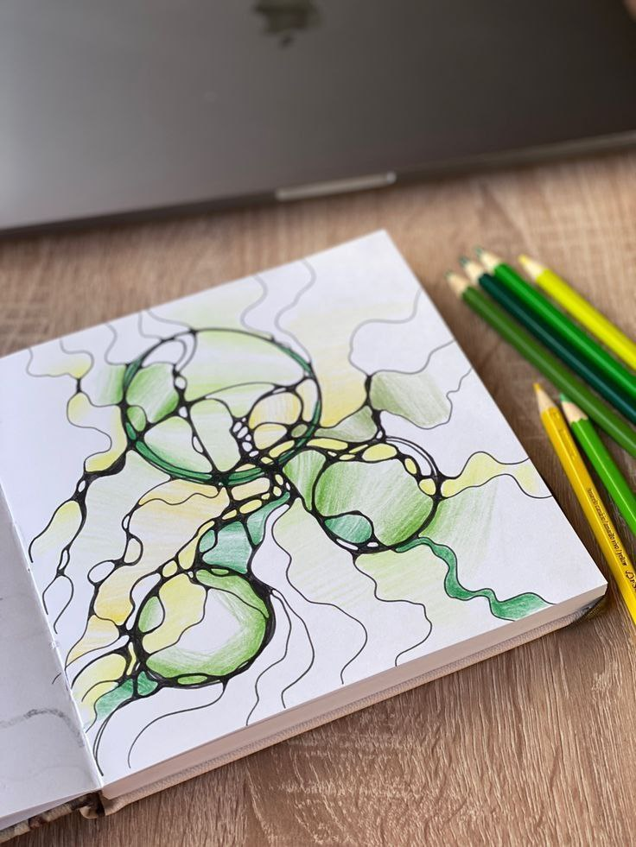

Педагог – психолог:
Сафина Е.С.

Новокузнецк, 2024
Цель занятия: Формирование и развитие навыка осознания негативных эмоций и состояний, умение отреагировать их, используя метод работы с подсознанием через рисунок (нейрографический рисунок), способствовать развитию познавательных процессов учащихся: мышления, внимания, воображения.
Задачи:
- знакомство учащихся с методом арт-терапии Нейрографика;
-снятие психоэмоционального напряжения; отреагирование учащимися собственных чувств и переживаний в процессе творчества;
-создание условий для самопознания и самовыражения учащихся;
-формирование стратегий преодоления препятствий и поиск внутренних ресурсов.
Проективные психологические методики предназначены для исследования тех глубинных психических состояний, которые менее всего доступны непосредственному наблюдению или опросу. Новейший метод арт-терапии – нейрографика – метод, позволяющий с помощью простых геометрических фигур и линий выразить переживания, конфликты, острую проблему, позитивные цели. И не просто выразить, а трансформировать в позитив, гармонию, решение, достижение. Трансформация происходит на уровне нейронных связей. Через рисунок передаются чувства, эмоциональное состояние ребенка. Прорисовывая проблемы, желания и собственные фантазии методом нейрографики у детей создаются новые нейронные связи, меняется мышление.
Значимость и актуальность данного занятия заключается в представлении нового проективного метода «Нейрографика», направленного на выявление, осознание и самоанализ, прежде всего субъектно - конфликтных отношений, негативных эмоциональных переживаний (страх, неуверенность в себе, обида и т.д) и их представленности в индивидуальном сознании учащихся в виде значимых переживаний.
Использование данного метода, совместная работа детей с педагогом-психологом дают ожидаемые результаты:
• позитивные изменения в психологическом состоянии подростков;
• осознание внутренних ресурсов учащимися;
• стабилизация эмоционального состояния учащихся;
• повышение самооценки;
• развитие коммуникативных навыков;
• развитие самосознания;
• формирование положительных копинг-стратегий.
Используемые методы и техники: проективный метод «Нейрографика» (энергетическое фрактальное рисование).
Основные этапы занятия
1. Приветствие ( формирование мотивации и настроя на работу);
2. Вводная теоретическая часть (знакомство с данным методом арт-терапии)
3. Создание нейрографического рисунка (реализация темы занятия);
4. Рефлексия занятия (обсуждение мыслей, чувств, возникших на занятии, подведение итогов);

Основные частные принципы взаимодействия на занятии:
• Принцип конфиденциальности (т.к. занятие проводится в открытом формате ( мастер-класс/открытый урок и т.д.) и подразумевается присутствие на занятии наблюдателей, жюри, запрос, с которым работали дети – конфиденциален!);
• Поддерживать в ребенке его достоинства и позитивный образ «Я»;
• Говорить о ситуации, проблеме, а не о личности и характере самого ребенка;
• Отмечать сдвиги в личностном росте посредством сравнения ребенка с самим собой, а не с другими детьми;
• Не применять негативных оценочных суждений, «ярлыков», отрицательного программирования;
• Не навязывать ребенку способов деятельности и поведения вопреки его желанию;
• Принимать и одобрять все продукты творческой деятельности ребенка, независимо от содержания, формы, качества.
Участники:
Студенты ГПОУ НПК.
Необходимые материалы:
➢ Бумага формата А4 ( акварельная бумага) по числу участников;
➢ Линеры, маркеры разной толщины (черные) гелиевые ручки;
➢ Текстовые выделители, цветные карандаши.

Презентация к занятию

I этап. Приветствие
(Педагог-психолог) Добрый день, ребята!
Рада приветствовать вас на занятии « Нейрографика как способ поиска решения проблем и отреагирования негативных эмоциональных состояний учащихся»
Меня зовут Сафина Екатерина Сергеевна, педагог-психолог ГПОУ НПК.
Я приглашаю вас в удивительное путешествие вглубь самого себя, которое вы сможете совершить благодаря этому уникальному методу.

II Вводная теоретическая часть
Слово "нейрографика" состоит из двух частей «нейро» и «графика».
«Нейро» – это мозг, психика: все, от чего зависит жизнь, состояние, чувства и мироощущение человека. «Графика» – это линия.
То есть нейрографика – метод, работающий непосредственно с головным мозгом посредством графического исполнения определенного пошагового алгоритма на листе бумаги.
Нейрографика – новейший метод работы с подсознанием через рисунок.
Художественный талант и особая подготовки не требуются. Методика предельно проста, но при этом довольно эффективна.
Нейрографика – метод, позволяющий с помощью простых геометрических фигур и линий выразить переживания, конфликты, найти решение острой проблемы и достичь позитивных целей. Основателем данной методики является Павел Михайлович Пискарев, ректор институтов психологии творчества и аналитического коучинга, член – корреспондент международной академии психологических наук, член ассоциации русскоязычных коучей.
Базовый метод нейрографики – Снятие ограничений.
Основные фигуры нейрографики – это круги и линии.

III этап. Создание нейрографического рисунка
(Педагог-психолог) Переходим к практике. Стандартный базовый алгоритм нейрографики состоит из 8 шагов.

Шаг 1 Актуализация темы
(Педагог-психолог) Ребята, на а этом этапе вам необходимо четко обозначить проблему или задачу, с которой вы будете работать. Задайте себе вопрос: «Что меня беспокоит сейчас? Пути решения какой проблемы я хочу найти?
Например:
- Мои взаимоотношения с окружающими;
- Мои взаимоотношения с родителями;
- Мой вчерашний разговор с мамой, другом ( подругой)
- Конфликт с близким человеком;
- Страх перед будущим;
- Тревожное состояние на протяжении длительного времени;
- Неуверенность в себе;

У каждого учащегося уже заготовлена тема или проблема. В силу ситуации студент ее не озвучивает, а работает с ней на протяжении занятия. После завершения рисования нейрографического рисунка нужно провести с обучающимися рефлексию.
Так же на данном шаге алгоритма важно некоторое напряжение - это те эмоции, которые у Вас вызывает эта проблема. Мысленно и эмоционально «проживите» вновь волнующую ситуацию, вспомните её.
Для актуализации предлагаю порассуждать на заданную тему и определить степень ее важности или волнения по 10 бальной шкале (Каждый ученик оценивает и говорит оценку)

Шаг 2. Выброс.
(Педагог-психолог) Напряжение, созданное вами на 1 шаге, необходимо выплеснуть на лист бумаги через спонтанные линии. Сделать это надо резко, быстро, даже агрессивно.
Учащиеся делают «выброс»
(Педагог-психолог) У Вас получился образ текущего состояния, внутреннего конфликта, связанного с проблемой. Процесс запустился. Вы дали выход ограничивающим убеждениям. Молодцы! Продолжаем.

Шаг 3. Скругление углов.
(Педагог-психолог) Ребята, в результате такого творчества на листе образуется множество углов при пересечении линий. Всё, что на рисунке угол, – это конфликт. Круг – это целое. Чтобы сгладить конфликт, нужно на рисунке сгладить все углы. Ищем на рисунке (фигуре выброса) пересечения линий и сглаживаем углы.

(Комментарий педагога-психолога, пока обучающиеся выполняют скругления углов) До 80% работы на данном этапе проходит в режиме сопротивления. Это связано с проживанием различных чувств. На этом шаге главное – это дисциплина и исполнение. Сам факт недовольства – это и есть встреча с самим собой.

(Педагог –психолог) Наша задача – привести себя в круг, в целостность. Именно на этом этапе мы снимаем свои психологические ограничения. Обычно, когда работа по округлению углов на 80% уже сделана, человек начинает приходить в состояние удовлетворения. На этом шаге очень интересно понаблюдать за собой: «что со мной происходит?», «какие у меня чувства?», «какое у меня состояние?».

(Педагог-психолог) Мы должны не убедить себя, что что-то произошло, а реально почувствовать. Может почувствоваться хорошая энергия в теле, может захотеться что-то делать, куда-то бежать, чувствуется какой-то тонус в теле. Это позитивный признак! Значит, идут какие-то изменения. На последних 20% работы меняется пластика мозга меняется отношение к ситуации.

Шаг 4. Интеграция.
(Педагог-психолог) Для того, чтобы создать новый гармоничный образ ситуации нам важно создать новую реальность.
Данный этап состоит из 2 частей:
1.Фигура и фон. (Педагог-психолог) На этом этапе мы осваиваем пустое пространство на листе, тем самым растворяя проблему в окружающем пространстве. Мы как бы признаем, что мы не одни в этом мире, и не один на один со своей задачей. Мы живем в социуме, рядом с нами есть близкие, друзья, коллеги и партнеры, группы людей и т.п. Осваивать пространство будем с помощью нейрографической линии. Нейрографическая линия — это линия, которая не повторяет себя на каждом участке своего движения, и мы ведем ее туда, где не ожидаем ее увидеть. Такая линия уводит нас от стереотипа, который сидит у нас внутри, уводит от повторения внутреннего алгоритма. Линия способна связывать нейроны. Когда мы изменяем привычные линии, мы можем переорганизовать связь нейронов. Этот метод позволяет расширить ресурсы нашего мозга. Продолжаем нейрографические линии, проводим новые, как бы «растворяя» фигуру в фоне. Задача — через необходимое количество линий сделать так, чтобы мы не могли увидеть образ «выброса». Все новые пересечения линий обязательно скругляем.
2.Большие фигуры. (Педагог-психолог) Ребята, переходим ко 2 части данного шага. Вам необходимо из всего многообразия мелких элементов найти взглядом 3 разномасштабные фигуры: маленькая, средняя и большая. И объединить внутренние области в эти фигуры. Для этого нам понадобятся цветные карандаши, текстовыделители, кому что нравится. Берём цветные и закрашиваем эти области 3-мя разными цветами. ( Дети выполняют интеграцию цвета, при необходимости и по желанию можно пройти и посмотреть ход работы каждого учащегося)
(Педагог психолог, добавляет к общей инструкции) Фигуры могут пересекаться, тем самым вы накладываете один цвет поверх другого. Далее продолжаем цветом осваивать остальное пространство, продолжая объединять разрозненные части в новые целые фигуры, которые могут быть абсолютно разной формы и размеры. И тут особых правил и ограничений нет. Можно проявить во всю широту свой творческий потенциал, создавая свое видение реальности. Как правило, этот процесс происходит на уровне подсознании. Оно знает точно, что делать и как. Результат работы на данном этапе – «стирание» границ, выравнивание фона. При интеграции цвета Вам необходимо достичь эффекта, что основная фигура как бы «потерялась» на основном фоне. Обучающиеся выполняют рисунок, фоном звучит легкая расслабляющая мелодия.
(Педагог-психолог) После выполнения этих действий у вас может появиться: прилив энергии, подъём, желание идти и делать. Это означает, что «лёд тронулся, выполнение вашей задачи началось.

Шаг 5. Линии поля. Синхронизация поля.
(Педагог-психолог) Переходим к следующему шагу -Линии поля. Линии поля- нейрографические линии, которые идут через весь лист, представляя, что они начинаются и заканчиваются (или не заканчиваются) далеко за пределами листа.
Прорисовываем на весь лист разные силовые линии. Характер этих линий – высокое напряжение, мы не частим с амплитудой. ( Продемонстрировать учащимся на доске пример рисования линии поля.)
(Комментарий педагога-психолога, во время рисования учащимися) На этом этапе могут происходить разные интересные изменения Вашего отношения к проблеме. Линии поля позволяют вывести задачу на глубинные психологические уровни, обратится к самости, согласовать решение с энергией целого. Интуиция подскажет вам, сколько их надо нарисовать.
( Педагог-психолог) Этим этапом мы позволяем своей задачи быть решенной не только на уровне нашего сознания или окружения, но и приглашаем и позволяем прийти решению с другого, более высокого уровня.

Шаг 6. Фиксация
( Педагог-психолог) Мы переходим с вами к следующему шагу в рисовании и это-шаг 6.Фиксация. Теперь, когда ваш рисунок почти закончен, необходимо остановить состояние потока, так как нейрографика — это процессный метод, и дать нашему бессознательному возможность увидеть графическое решение, на этом этапе мы выделяем на рисунке ту фигуру, которая как нам кажется, будет символизировать результат проделанной работы. Цветом или более толстой линией выделяем фигуру или линию. (Учащиеся рассматривают свои рисунки, фиксируют фигуры цветом и выделяют линией)

( Педагог-психолог) Теперь у вашей задачи есть графическое решение. Здесь возможны два варианта. Иногда на этом этапе приходит осознание решения, и мы уже знаем, что нужно сделать или как проблема может решиться.
Иногда нет. Просто на эстетическо-визуальном образе мы создаем графическое решение, а дальше будет происходить работа нашего бессознательного, после которого обычно и происходит «чудо». Проблема либо решается «сама по себе», либо нам приходит нестандартное, но элегантное ее решение. После этого останется только воплощать.
Это результат создания новый нейронных связей, которые и позволяют менять нашу реальность зачастую новыми для нас способами

Шаг 7. Стилизация в нейрографике
(Педагог-психолог) Переходим к предпоследнему шагу и это шаг называется Стилизация в нейрографике. На данном этапе мы добавляем цвета, линии, доводим работу до такого состояния, чтобы она нам нравилась визуально. Это очень важно на данном этапе! Возможно у вас, ребята, возникнет вопрос: «а что если мне не нравится моя работа и я хочу выбрать совсем другие цвета для раскрашивания!?»
И у меня есть ответ: «Всё просто — необходимо дать себе и своему подсознательному время, несколько дней и посмотреть на рисунок вновь свежим взглядом. Возможно у вас тогда появятся идеи для доработки! А возможно вам захочется еще раз порисовать в данной технике и это возможно! Вы познакомились с основными принципами нейрографики и теперь сможете с легкостью рисовать сами, в этом вам помогут памятки, которые находятся у вас.

Шаг 8. Тема 2
(Педагог – психолог) Работа завершена. Отложите все маркеры. Посмотрите в окно, подышите, посидите с закрытыми глазами. И теперь вспомните свою тему, свой вопрос. Какова сейчас острота напряженности по этому поводу? Что изменилось в состоянии, в ощущениях?
Как теперь видится наша задача или проблема? Можно опять оценить ее остроту по 10 бальной шкале и сравнить с начальной стадией. Как правило, многие на этой стадии отмечают как минимум снижение остроты проблемы и волнения, связанного с ней.
Алгоритм завершен. Теперь надо дать подсознанию провести собственную работу по освоению и интеграции нового опыта.
IVэтап. Рефлексия занятия
(Педагог-психолог) Хотелось бы услышать ваше мнение о проделанной работе, об испытанных чувствах во время мастер-класса, о применении в работе данного метода.
Примеры рефлексии некоторых учащихся принявших участие в занятии:
«У меня был непростой запрос, ситуация. В ходе рисования, а именно скругления углов, я для себя многое понял, и от части нашел решение ситуации, понимаю, как можно решить мою проблему…»
«Я впервые работаю в данной технике, и теперь попробовав смогу применить её по необходимости! Это полезно и интересно!
«Этот метод заинтересовал меня прежде всего тем, что он творческий и связан с рисованием и цвето- и арт-терапией. Я интересуюсь психологией и рада, что данное занятие позволило заглянуть в себя, узнать о себе»
«Рисование — это магический инструмент, потому что нарисовать можно действительно все, как оказалось! Моё состояние в начале занятия и в конце занятия изменилось, сейчас я чувствую себя расслаблено, хорошо, и вижу для себя пути решения моей задачи».
«Я согласн(а) с моими одноклассниками в том, что выполняя шаги и рисуя меняется внутреннее состояние, сейчас я уже не так напряжена, испытываю волнения больше от того, что смогла проанализировать свою проблему, свой запрос и мне кажется, что в силах справиться с ней»
(Педагог-психолог) Я выражаю Вам благодарность, вы отлично справились и я надеюсь, что техника для вас действительно смогла помочь осознать причину конфликта, найти пути решения и просто была вам интересна и полезна. Саморазвитие, самопознание это очень важно для каждого человека! Практика показывает, что у этого метода положительные результаты. Его можно использовать: для детей с дошкольного возраста, в том числе и для детей с особыми образовательными потребностями. Для родителей и детей на улучшение детско-родительских отношений, для педагогов как профилактика «синдрома профессионального выгорания".
Действительно, это очень мощный метод, но пока мы с вами только в начале этого увлекательного.

